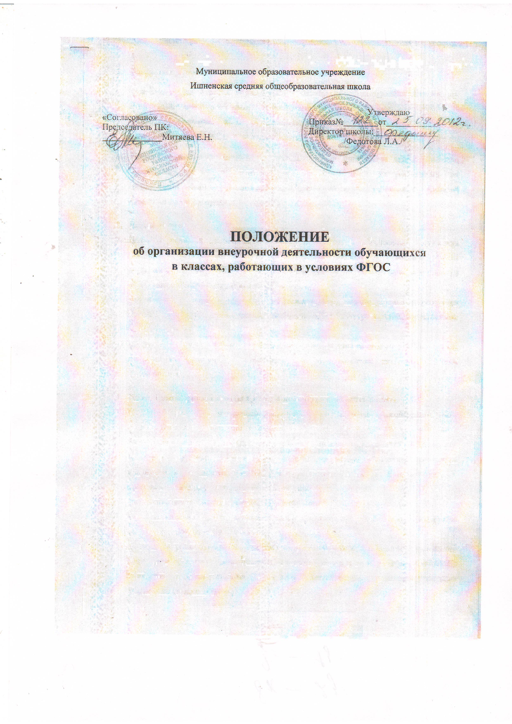

- Общие положения
- Внеурочная деятельность обучающихся - специально организованная деятельность обучающихся начального общего и основного общего образования, представляющая собой неотъемлемую часть образовательного процесса в общеобразовательном учреждении (далее - внеурочная деятельность), отличная от урочной системы обучения.
- Время, отведенное на внеурочную деятельность, не учитывается при определении максимально допустимой недельной нагрузки обучающихся, но учитывается при определении объемов финансирования, направляемых на реализацию основной образовательной программы.
2.Цель и задачи
- Целью внеурочной деятельности является содействие в обеспечении достижения ожидаемых результатов обучающихся начального общего и основного общего образования в соответствии с основной образовательной программой начального общего образования общеобразовательного учреждения.
- Внеурочная деятельность направлена на удовлетворение индивидуальных потребностей обучающихся, путем предоставления выбора широкого спектра занятий, направленных на развитие детей.
- Часы по внеурочной деятельности могут быть использованы на ведение учебных курсов, расширяющих содержание учебных предметов, обеспечивающих различные интересы обучающихся.
3.Направления, формы и виды организации внеурочной деятельности
- Направления и виды внеурочной деятельности определяются общеобразовательным учреждением в соответствии с основной образовательной программой начального общего образования школы. Охват всех направлений и видов не является обязательным. Подбор направлений, форм и видов деятельности должен обеспечить достижение планируемых результатов обучающихся в соответствии с основной образовательной программой начального общего образования школы.
- Внеурочная деятельность может быть организована:
- по направлениям: духовно-нравственное, социальное, обще-интеллектуальное, общекультурное, спортивно-оздоровительное и т.д.;
- по видам: игровая, познавательная, досугово-развлекательная деятельность, проблемно-ценностное общение; художественное творчество, социальное творчество; техническое творчество, трудовая деятельность, спортивно-оздоровительная деятельность; туристско-краеведческая деятельность;
- в формах: экскурсии, кружки, секции, олимпиады, конкурсы, соревнования, поисковые исследования через организацию деятельности обучающегося во взаимодействии со сверстниками, педагогами, родителями.
- Наполняемость групп составляет не более 20 человек. Группы формируются на основе заявлений родителей (законных представителей) обучающихся.
4.Программы внеурочной деятельности
- Образовательные программы внеурочной деятельности разрабатываются и утверждаются Педагогическим советом. Возможно использование утверждённых авторских программ.
- Образовательные программы внеурочной деятельности могут быть различных типов: комплексные; тематические; ориентированные на достижение результатов; по конкретным видам внеурочной деятельности; индивидуальные.
- Образовательная программа внеурочной деятельности включает: пояснительную записку; тематическое планирование (по годам обучения); показатели эффективности достижения планируемых результатов деятельности; планируемые результаты деятельности; список литературы.
- Чередование учебной и внеурочной деятельности по сменам в пределах годового учебного графика определяет администрация школы.
- Внеурочная деятельность может быть организована на базе учреждений дополнительного образования детей (учреждений культуры и спорта), с которыми МОУ Ишненская СОШ заключает договор сотрудничества.
- Занятия внеурочной деятельности проводятся учителями начальных классов, педагогами школы, педагогами учреждений дополнительного образования микросоциума (по договору).
- Обучающиеся, их родители (законные представители) участвуют в выборе направлений и форм внеурочной деятельности для обучающегося.
- Обучающиеся при организации дополнительной внеурочной деятельности находятся под наблюдением классного руководителя.
- Учет занятости обучающихся внеурочной деятельностью, проводимые на базе школы, осуществляется классным руководителем в Журнале учета внеурочной деятельности класса. Журнал должен содержать следующую информацию: дата проведения занятия, класс, ФИО обучающихся, содержание и форма проведения занятия, ФИО учителя (педагога). Содержание занятий в Журнале должно соответствовать содержанию программы внеурочной деятельности.
- Учет занятости обучающихся внеурочной деятельностью, проводимые на базе учреждений дополнительного образования, осуществляется классным руководителем в Журнале учета внеурочной деятельности класса. Журнал должен содержать следующую информацию: дата проведения занятия, класс, ФИО обучающихся, место проведения занятий
- Медицинское обслуживание обучающихся во время внеурочной деятельности обеспечивается медицинскими работниками в соответствии с инструкцией о работе медицинского персонала ОУ.
5.Финансирование внеурочной деятельности.
- Финансирование часов, отводимых на внеурочную деятельность, организуемую на базе школы, осуществляется за счет субсидий муниципальному бюджетному учреждению на выполнение муниципального задания в пределах фондов оплаты труда, выделенных на оплату труда педагогов дополнительного образования и на оплату учителю за неаудиторную занятость.
- Возможно привлечение добровольных родительских пожертвований на развитие материально-технической базы творческих объединений внеурочной деятельности и проведение экскурсионно-досуговых мероприятий.

